Занятие № 7
Тема: «Население России»
Формы проведения и контроля - Тестирование, работа с картами атласа, Интернет-ресурсами
Домашнее задание: Выполнить тренировачные задания из пособия – ГИА-2010, экзамен в новой форме ГЕОГРАФИЯ – варианты с 6 по 10 по данной теме

Учащиеся вместе с учителем выполняют тренировачные задания из пособия – ГИА-2010, экзамен в новой форме ГЕОГРАФИЯ – варианты с 1 по 5 по данной теме

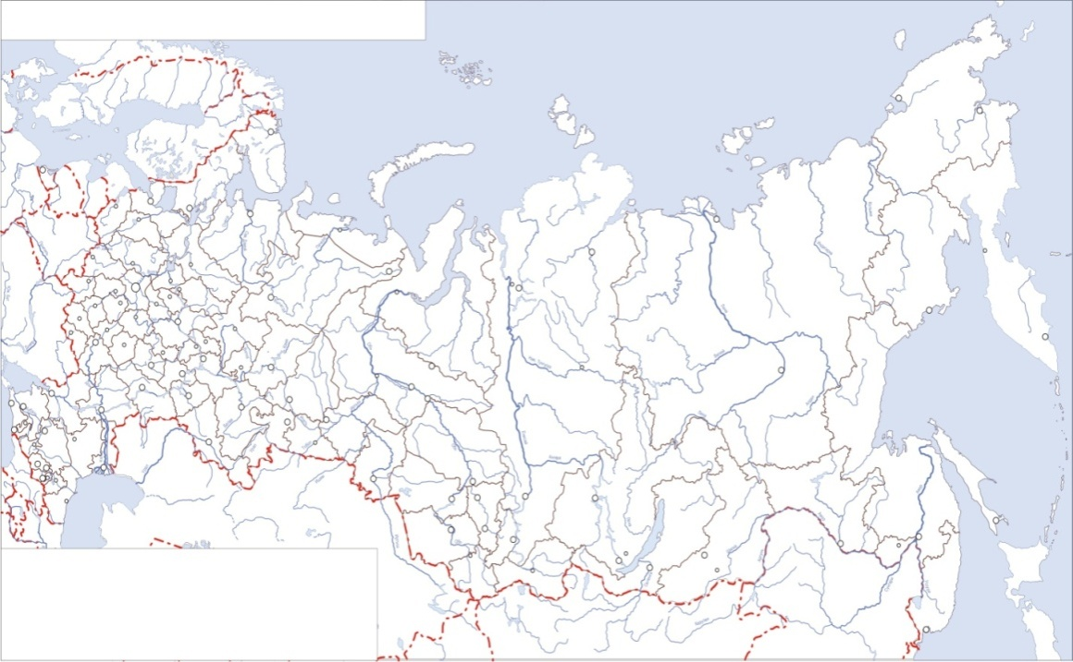

6. Определите к традиционным занятиям какого из перечисленных народов России относится коневодство и овцеводство
1) ненцы
2) ханты
3) карелы
4) алтайцы

Задания 7 и 8 выполняются с использованием приведенной ниже таблицы
Таблица 1

1. Используя данные таблицы 1, определите, в каком из перечисленных регионов наблюдался за период с 1995 по 2007 гг. рост численности населения

2. Используя данные таблицы 1, определите среднюю плотность населения в Республике Коми в 2007 году.
Ответ запишите цифрами______________чел. на 1 кв.км

3. Какой из перечисленных городов имеет наибольшую численность населения:
1) Нижний Новгород
2) Волгоград
3) Саратов
4) Ульяновск

4. Какой из регионов России, обозначенных буквами на карте России, имеет наименьшую среднюю плотность населения?

5. Какой буквой на политико-административной карте России обозначена Иркутская область?
